Návod na práci s online katalogem

1. Online katalog otevřete pomocí odkazu [Přístup do on-line katalogu](https://katalog.mkstc.cz/) na stránkách <https://www.mkstc.cz/>
2. 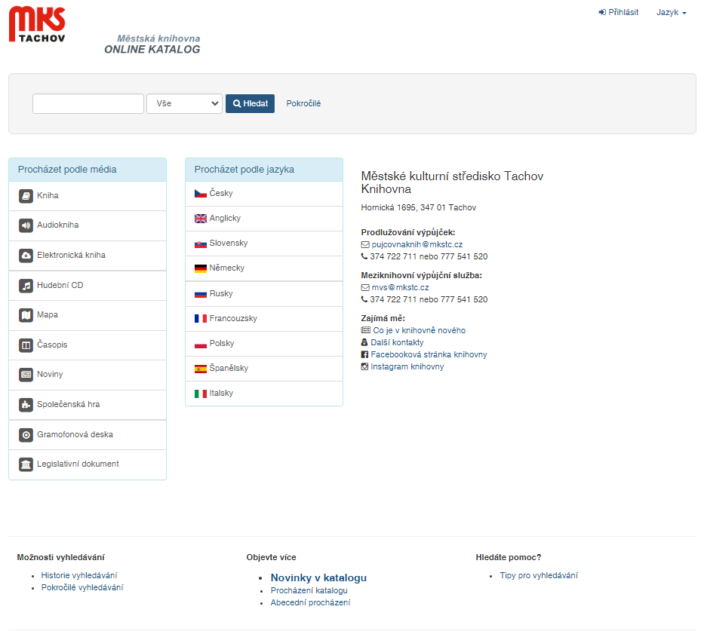V katalogu můžete hledat podle typu média (např. kniha, audiokniha), také podle jazyka. Pokud vyhledáváte přímo určitý dokument, využijte vyhledávací pole.

VYHLEDÁVACÍ POLE

PODLE TYPU MÉDIA / PODLE JAZYKA

1. Můžete si také vybrat oblast, ve které chcete vyhledávat. Vybírat můžete z těchto možností:

* Vše /nastaveno automaticky/
* Název
* Autor
* Téma
* Signatura
* ISBN/ISSN
* Tag
* 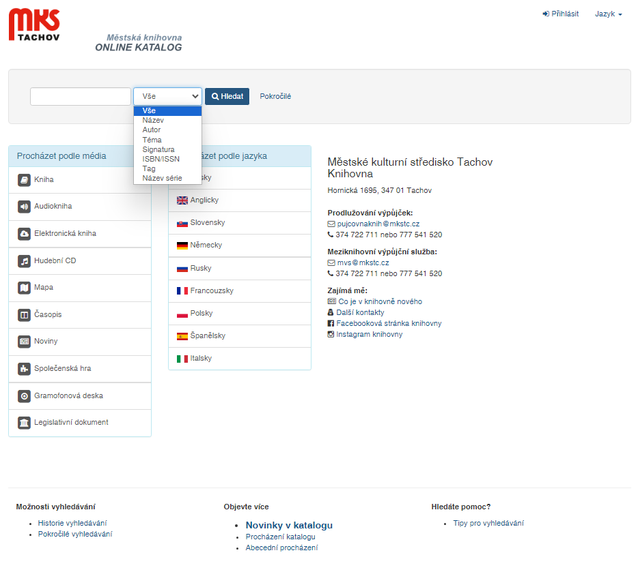Název série

1. Při psaní do vyhledávače stačí napsat část jména nebo názvu. Zobrazí se vyhledávací tabulka s nabízenými výsledky. Hledaný výsledek vyberete a doplní se do vyhledávacího pole. Poté stačí kliknout na políčko HLEDAT.

TABULKA, ZE KTERÉ VYBÍRÁTE, POTÉ ZMÁČKNETE KOLONKU HLEDAT

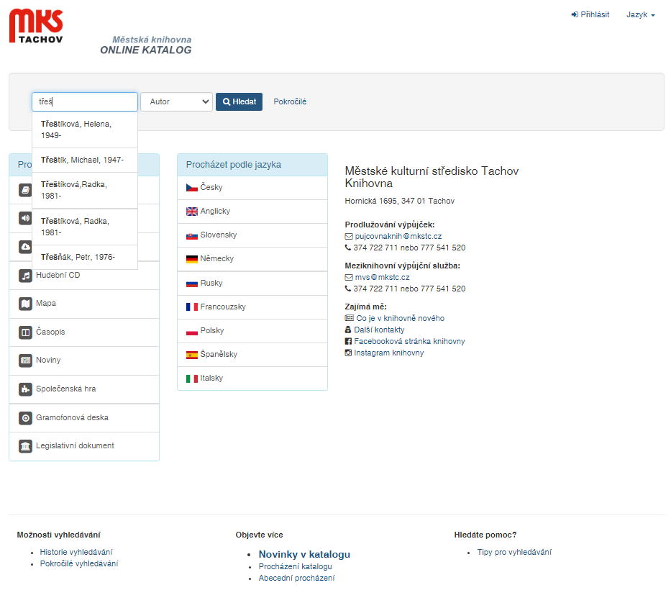

1. Po stisknutí HLEDAT se zobrazí seznam titulů, ze kterých si vyberete ten, který hledáte. U každého titulu se také nachází políčko stavu, podle kterého zjistíte, zda je kniha vypůjčena nebo je v knihovně.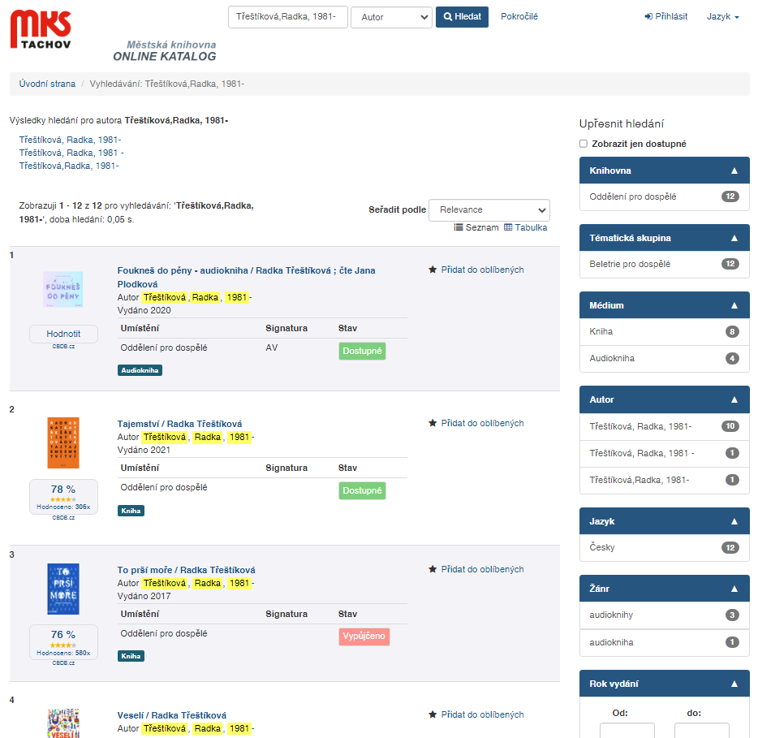



ZOBRAZENÍ ZDA JE KNIHA DOSTUPNÁ NEBO VUPŮJČENÁ

1. Po rozkliknutí se objeví informace o dané jednotce. Ve spodní části se nachází tabulka s podrobnými údaji k dané jednotce. Dokument si můžete zarezervovat pomocí konta čtenáře, do kterého se můžete přihlásit.

INFORMACE O DOKUMENTU

MOŽNOST REZERVACE POUZE PO PŘIHLÁŠENÍ /lze rezervovat dostupný i vypůjčený dokument/

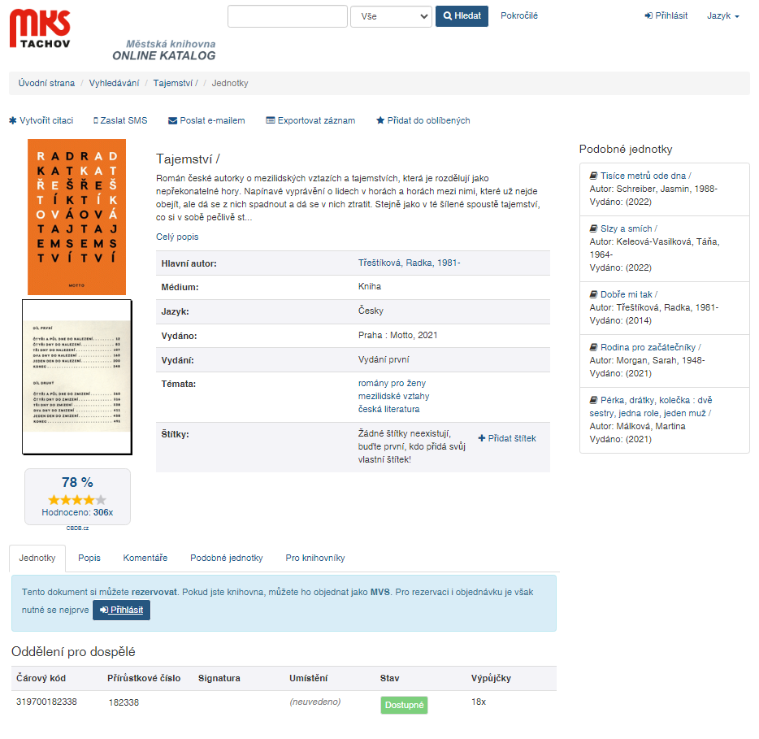

1. Pokud chcete zjistit, jaké nové knihy pro vás připravujeme, klikněte na odkaz – [Novinky v katalogu](https://katalog.mkstc.cz/Search/NewItem). Odkaz najdete v dolní liště, v **Objevte více**

– jedná se o prostřední sloupeček

****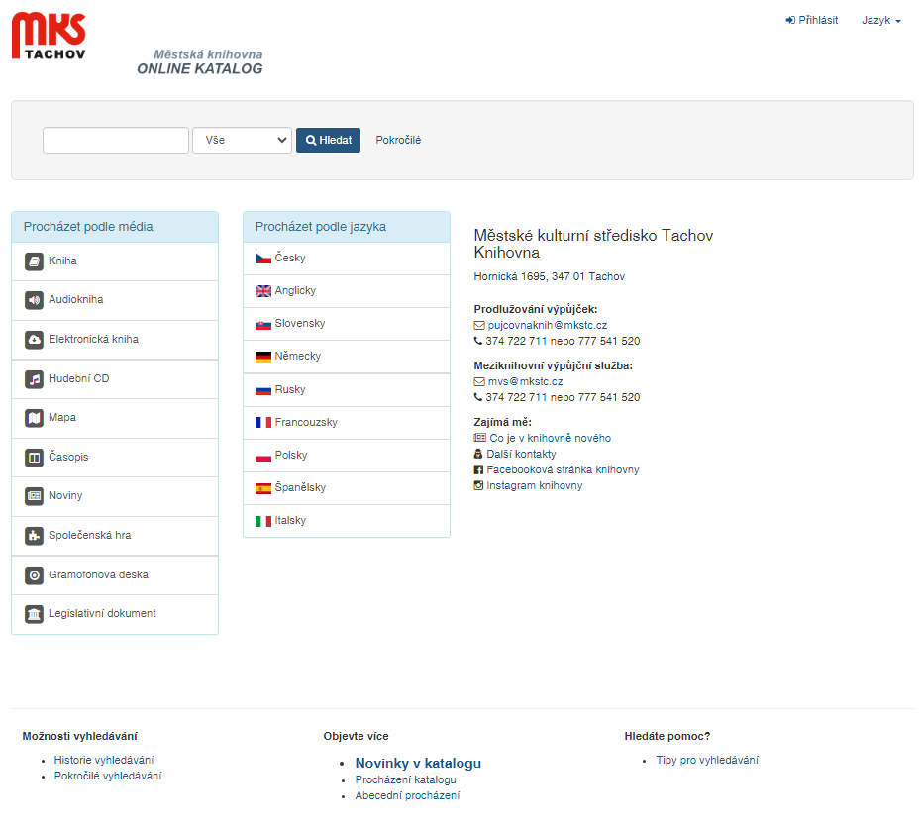

NOVINKY V KATALOGU